Giải toán lớp 6 tập 1 - bài 80 trang 33 sách giáo khoa
Bài 80:
Điền vào ô vuông các dấu thích hợp (= , < , >):
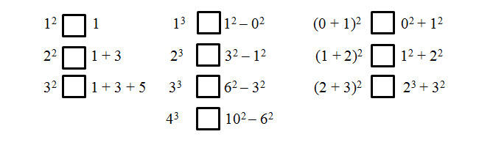
Đáp án:
